Индивидуальный план по геометрии за 4 четверть 8 класс от 04.04.2023
Задание | Форма аттестации | Дата и время сдачи | Отметка
выполнить все ДЗ из электронного журнала/классного чата с 04.04.2023 | сдать тетрадь с выполненными ДЗ | Пт 15.30  Крайний  срок 19.05.2023 | Без отметки  Является допуском к написанию контрольных, проверочных работ и собеседованию
написать письменные работы  - Окружность  - Решение задач с базы данных ФИПИ | работы написать в школе (демо версии прилагаются)

Окружность
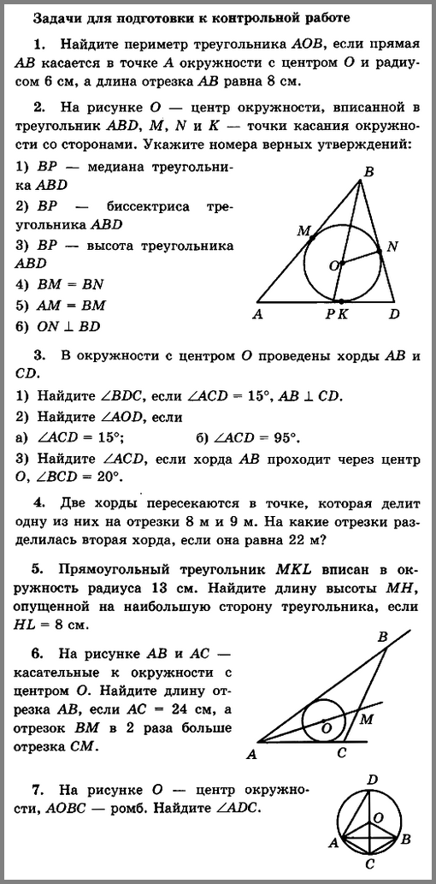

Решение задач с базы данных ФИПИ.

 | Один из углов прямоугольной трапеции равен 64°. Найдите больший угол этой трапеции.
 | Центр окружности, описанной около треугольника ABC, лежит на стороне AB. Найдите угол ABC, если угол BAC равен 30°
 | Сторона квадрата равна 11√2. Найдите диагональ этого квадрата.
 | Четырёхугольник ABCD вписан в окружность. Угол ABC равен 92°, угол CAD равен 60°. Найдите угол ABD.
 | В треугольнике ABC угол C равен 90°, AC=4, AB=5. Найдите sinB, cosВ, tgA,
 | 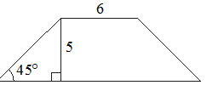 |  | В равнобедренной трапеции известны высота, меньшее основание и угол  при основании (см. рисунок). Найдите большее основание.
 | 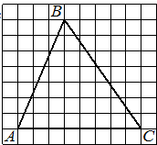 |  | а клетчатой бумаге с размером клетки 1×1 изображён треугольник ABC. Найдите длину его средней линии, параллельной стороне AC.
 | 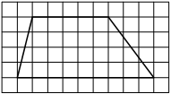 |  | На клетчатой бумаге с размером клетки 1×1 изображена трапеция. Найдите её площадь.
 | Найдите острый угол параллелограмма ABCD, если биссектриса угла A образует со стороной BC угол, равный 33°.
 | 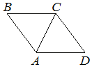 | В ромбе ABCD угол ABC равен 84°. Найдите угол ACD.
 | 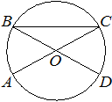 | В окружности с центром в точке O отрезки AC и BD— диаметры. Угол AOD равен 108°. Найдите угол ACB.
Диагональ прямоугольника образует угол 51° с одной
из его сторон. Найдите острый угол между диагоналями этого прямоугольника.
Боковые стороны AB и CD трапеции ABCD равны соответственно 4 и 5,
а основание BC равно 1. Биссектриса угла ADC проходит через середину стороны AB. Найдите площадь трапеции.
В треугольнике ABC биссектриса BE и медиана AD перпендикулярны
и имеют одинаковую длину, равную 36. Найдите стороны треугольника ABC.
 | Сторона ромба равна 28, а один из углов этого ромба равен 150°. Найдите высоту этого ромба.

